00:00 汽车理论：汽车通过性的评价指标及失效定义
1. 本节学习主题为汽车理论的最后一章，重点研究汽车的通过性，旨在理解几个关键参数的概念和定义。
2. 尽管在历年考试中，这一章节的考察频率较低，且重点知识点不多，但为了确保全面掌握知识，学习和记忆仍是必要的。
3. 考点1主要聚焦于汽车通过性的评价指标，其中涉及多个参数，这些参数对于评估车辆的越野能力和适应复杂路况至关重要。
4. 学习者被鼓励在课程结束后，对这些评价指标和参数进行复习和记忆，以巩固理解并准备可能的考试题目。
1. 间隙失效定义：汽车与地面间间隙不足，被地面拖住无法通过的情况。例如，汽车在通过坡道时，车底被顶起，车轮无法接触地面，导致无法继续行驶。
2. 间隙失效主要分为三类视角：顶起失效、触头失效、拖尾失效。
3. 顶起失效定义：汽车中间底部的零件碰到地面被顶住，导致无法继续行驶。这种情况不是由前部或后部零件引起的，而是中间底部零件与地面接触造成的。
4. 触头失效定义：汽车前端接触地面而不能通过的情况。例如，汽车在上坡时，前部触及地面被卡住，无法继续行驶。
5. 拖尾失效定义：与触头失效类似，但发生在汽车尾部。即汽车尾部触及地面，导致车辆无法继续通过，这种情况被称为拖尾失效。
02:22 汽车通过性几何参数的详细解析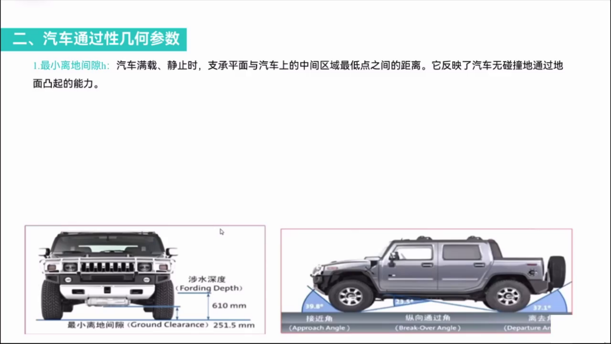
1. 汽车通过性的评价依赖于几何参数，其中关键的一项是最小离地间隙H。
2. 最小离地间隙的测量条件为汽车在满载静止状态下，支撑平面与汽车中间位置最低点之间的距离。
3. 重要的是，这个中间位置的最低点，而非前后位置的最低点，用于确定最小离地间隙，以反映汽车无碰撞通过地面凸起的能力。
4. 最小离地间隙具体表现为汽车底部最接近地面的点与地面之间的距离，这是衡量汽车通过性好坏的重要指标。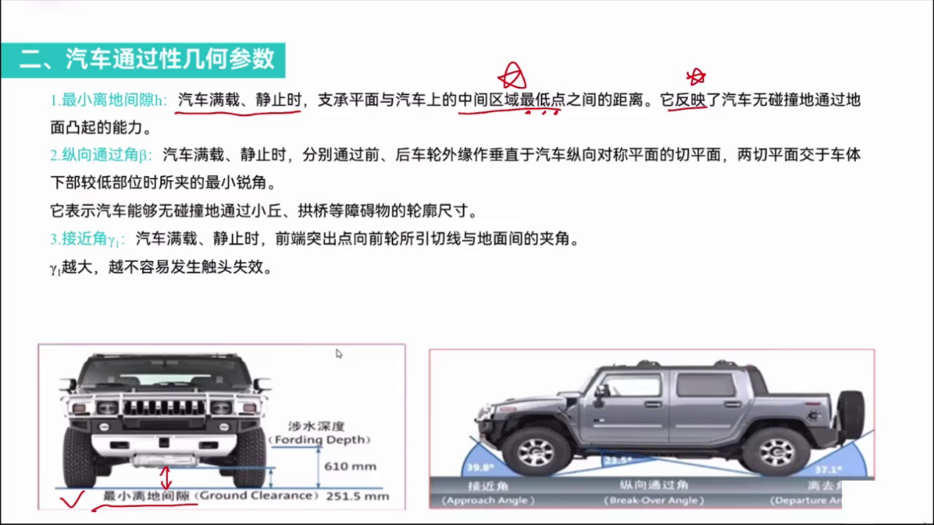
1. 纵向通过角贝塔定义：通过前后轮外沿做垂直于汽车纵向对称平面的切平面，两切平面交于车体下部较低位置所夹的最小锐角。
2. 接近角定义及作用：汽车满载静止时，前端突出点向前轮所引切线与地面间的夹角，接近角越大越不易发生触头失效（即汽车前部接触地面无法行驶）。
3. 离去角定义及作用：尾部向车轮做切线，与地面间的夹角，离去角越大越不易发生脱位失效（即尾部触地无法行驶）。
4. 最小离地间隙的意义：反映了汽车无膨胀通过地面凸起的能力。
5. 通过角、接近角和离去角的共同点：均在汽车满载静止条件下测量，分别反映汽车无碰撞通过障碍物、避免触头失效和避免脱轨失效的能力。
05:31 汽车理论中的转弯半径与通道圆详解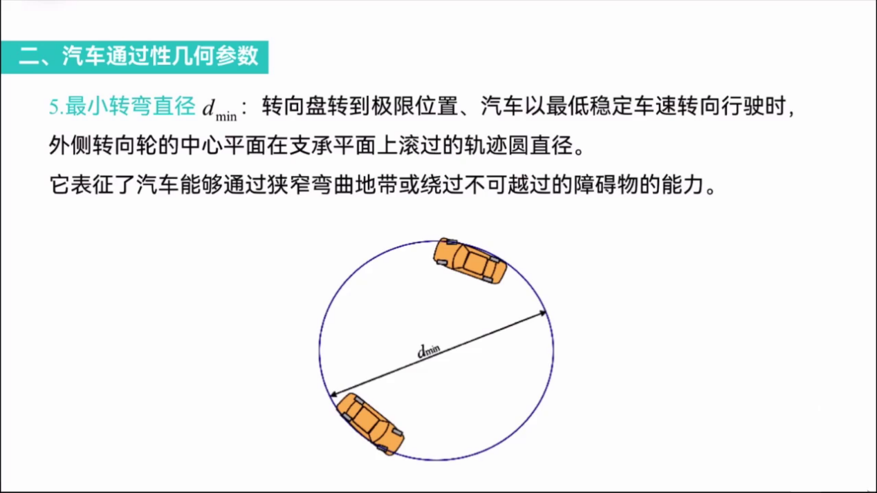
1. 最小转弯半径DMIN定义为当转向盘转到极限位置，汽车以最低稳定车速转向行驶时，外侧转向轮的中心平面在支撑平面上滚过的轨迹圆直径。
2. 最小转弯半径DMIN表征了汽车能够通过狭窄弯曲地带或绕过不可绕过的障碍物的能力。
3. 转弯通道圆的概念与最小转弯半径相似，同样是在转向盘转到极限位置，汽车以最低稳定车速转向行驶时进行定义。
4. 达到对象转向能力的最大转向能力，并以最低稳定车速行驶时所滚过的轨迹圆直径，即为最小转弯半径，这直接关系到汽车绕过障碍物和通过狭窄区域的能力。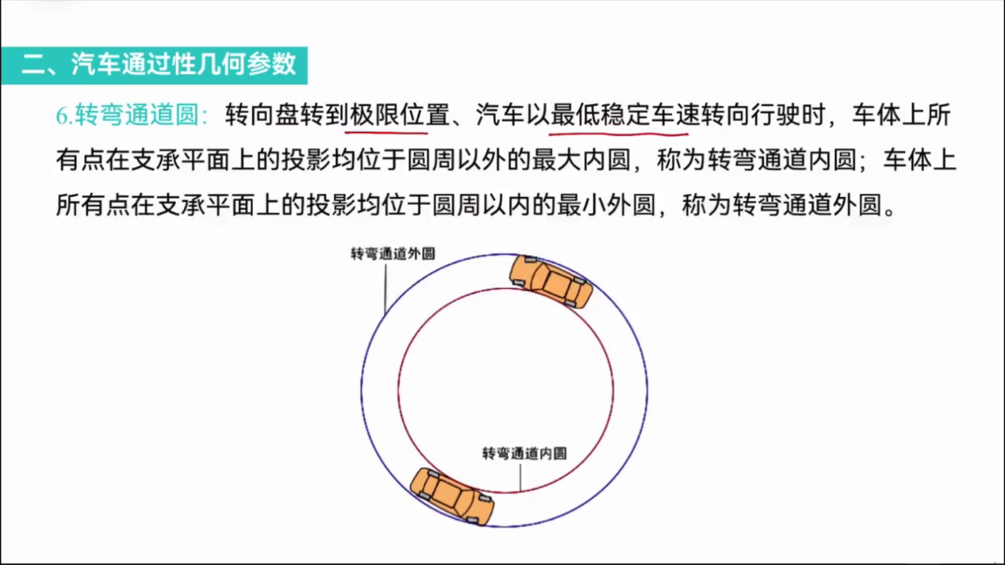
1. 转弯通道内圆与外圆定义：内圆指车体上所有点在支撑平面上的投影均位于圆周以外的最大内圆；外圆指车上所有点在支撑平面上的投影均处于圆周以内的最小外圆。
2. 转弯通道内圆与外圆的实际应用：所有投影位于圆周以内时，最小外圆即为转换通道外圆；所有投影位于圆周以外时，最大内圆即为转换通道内圆。
3. 汽车理论难点在于需要记忆和理解的内容繁多，理想情况下，学生应透彻理解所有知识点后再进行背诵。
4. 对于时间紧迫、无法深入理解的学生，建议采取死记硬背的方式，但鼓励在课后投入更多时间学习，以期在最终考试中取得好成绩。
5. 总结汽车理论课程，强调理解和记忆的重要性，鼓励学生课后多加复习，以确保考试成功。

